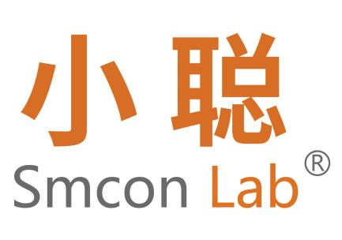

SMC RE-A20

旋转蒸发仪

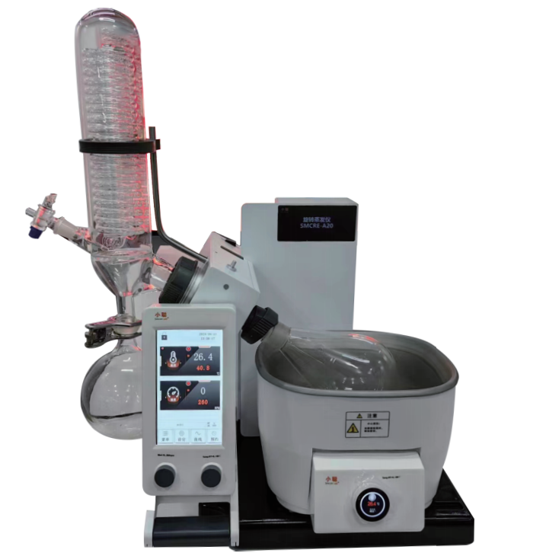

上海小聪科技有限公司

前 言

尊敬的用户：

感谢您使用我们公司的产品。为了确保您能正确的使用本仪器，请您在使用前仔细阅读本操作手册，并在操作手册的指导下安全使用本产品。请妥善保存手册，以便需要时快速阅读。

本手册的版权属于上海小聪科技有限公司。未经本公司许可，禁止任何人转载或复制。

开箱检查

用户第一次打开仪器包装箱时，请对照装箱单检查仪器和配件，若发现仪器或配件错误、配件不齐或是不正常，请与销售商或生产商联系。

如果您有其它的建议或者问题，请您立即拨打我们公司的电话(+86)021-66693788，我们将竭诚为您服务。

文件版本：2024年6月 第1版

重 要 说 明

**重要的安全操作信息**

用户在安全操作仪器之前需要对仪器是如何工作的有一个完整的了解。用户在运行仪器之前，请仔细阅读这本手册。

符号说明

 一般危险。

 该符号所标识的信息对于操作者的健康和安全至关重要。违反该符号标识的操作将有可能对您的健康或人身安全造成危害。

 该符号所标识的信息对于确保仪器的有效工作和使用非常重要。违F 反该符号标识的操作将有可能导致所处理的结果不准确。



注意玻璃爆炸。

安全说明

操作仪器前请认真阅读使用说明并遵守安全操作规范。

请妥善保管使用说明以便需要时查阅。

**一般信息**

* 使用本仪器前，请确认操作人员受过相关培训。
* 请遵守安全规范、人身安全和事故防止等相关规范。
* 电源插座必须接地保护。

**仪器安装**

**切勿在易爆、含危险物质的环境或水下操作使用本仪器。**

* 请将仪器放置于平坦、平稳、清洁、防滑、干燥和防火的台面。
* 仪器支脚必须清洁无损。
* 请注意避免仪器电源线触及盘面。
* 每次使用前请检查仪器和配件并确保无损，请勿使用损毁的仪器和配件。

**允许介质 / 污染物 / 不良反应**

**注意以下可能产生的危险**

* 易燃物质
* 低沸点可燃物质
* 易碎玻璃容器
* 容器大小不合适
* 溶液过量
* 容器处于不安全状态
* 处理病原体介质时，请使用密闭容器并在合适的通风橱中进行。如有其他任何问题，请联系小聪公司
* 本仪器仅适用于对处理过程中产生的能量不发生危险反应的介质；同时被处理的物质也不能与其他方式产生的 能量反应，如光照。
* 请考虑到任何可能的污染和有害的化学反应。
* 仪器转动部件的磨损产生的碎片有可能接触到所处理的介质。

**实验步骤**

根据处理介质的种类，在操作仪器时请佩戴合适的防护装置；否则可能出现下列危险:

* 液体溅出和蒸发
* 部件飞出
* 释放出有毒或者可燃气体
* 出现下列状况时，请降低转速:
  + 由于转速过高导致所处理的介质溅出容器
  + 仪器运转不平稳

**选配件**

* 只有使用“选配件”列表中的配件才可确保安全。
* 安装配件前请断开电源。
* 使用任何配件时都须遵守选配件的使用说明。

**电源 / 关机**

* 输入电压必须与仪器铭牌上标示的电压一致。
* 电源插座必须易于使用和操作。
* 只有拔下仪器电源插头才能完全切断电源。

**仪器保护**

* 只有受过专业培训的维修人员才能打开仪器。
* 确保仪器和配件免受挤压和碰撞。
* 请确保仪器盘面清洁。
* 确保仪器放置间距合理，仪器之间、仪器距离四周墙壁至少100 mm，仪器距离上方至

少800 mm。

**开箱**

* **开箱检查**

- 请小心拆除包装并检查仪器

- 如果发现任何破损，请填写破损报告并立即通知货运公司

* **交货清单**

|  |  |  |  |  |  |
| --- | --- | --- | --- | --- | --- |
| 机 械 部 分 | | | | 玻 璃 部 分 | |
| 机头带电机 | | 1套 | | 旋转瓶 | 1只 |
| 主机 | | 1台 | | 收集瓶 | 1只 |
| 水浴锅 | | 1台 | | 冷凝器 | 1只 |
| 球磨口卡子 | | 1个 | | 19#加料阀 | 1只 |
| 四氟管 | | 1个 | | 玻璃轴 | 1根 |
| 加热线 | | 1根 | |  |  |
| 罗帽带垫 | | 2套 | |  |  |
| 油封 | | 1套 | |  |  |
| 立杆 | | 1根 | |  |  |
| 冷凝器卡子 | | 1个 | |  |  |
| 说明书备用配件： | | | | | |
| 说明书 | 1份 | | 10A保险管 | | 2个 |
| 保修卡 | 1份 | | Φ43 O型圈 | | 1个 |
| 合格证 | 1份 | | 止动销 | | 1个 |
| 装箱单 | 1份 | |  | |  |
|  |  | |  | |  |

**正确使用**

* 应用

- 本仪器适用于蒸馏分离物质、浓缩、结晶、粉末干燥、溶媒回收。

* 使用区域（仅可用于室内）

- 实验室

- 学校

- 制药

- 大学

- 药房

- 生物学

- 环境分析

- 基础研究

**仪器可用于下列之外的所有区域:**

- 居民区

- 直接连接于低压供电网络同时提供居民供电区

**出现下列情况时我们将无法确保使用者的安全：**

- 如果使用了非厂家提供或推荐的选配件

- 如果仪器操作有误或者违反了厂家的操作规范

- 如果仪器或者电路板被第三方非法修改

* 注：仪器内部为密闭空间，切勿私自拆开，如有问题请及时与我司联系。

**用途**

旋转蒸发器是医药、化工、生物制品等行业科研和生产过程中蒸发、浓缩、结晶、干燥、分离、溶媒回收等过程必不可少的仪器设备。旋转蒸发器是在真空负压条件下，利用恒温加热，薄膜蒸发的原理研制而成。旋转蒸发器用无级调速使玻璃旋转瓶恒速旋转，物料在瓶壁形成大面积均匀薄膜，再由智能恒温水浴锅对旋转瓶均匀加热，在真空条件下高速蒸发，溶媒蒸气经高效玻璃冷凝器冷却，回收于收集瓶。旋转蒸发器设有加料接口，5升以上旋转蒸发器另设有放料口，便于蒸发过程中自动、连续工作;10升以上配备双冷凝器（主冷、付冷）冷凝效果更佳，回收率更高。由于本仪器是在真空条件下工作，且与物料接触部分全部采用耐高温高硼硅玻璃和聚四氟乙稀材料，所以本仪器特别适用于对热敏感性物料及对不锈钢等金属材料有腐蚀的物料的浓缩、结晶、分离、溶媒回收。

**产品特点**

SMC RE-A20型电动机具有10-300rpm无级调速及自动升降功能。

旋转体由一组稳定可靠的微型电机和集成电路控制装置组成。在电子调速作用下，可在10-300rpm范围内稳定旋转，已达到国内外先进水平。

1、 大尺寸底座， 机身稳固。

2、 分体式水浴锅设计， 移动清洗方便， 更加安全。

3、 蒸汽温度检测扩展口。

4、 断电自动升起。

5、 转动马达和水浴锅一体化供电模式， 减少电能损失。

6、 旋转驱动装置配有电子式过电流保护。

7、 冷凝器双蝶旋结构， 冷凝器表面积:1460cm²。

8、 符合人工学设计的提作手粞， 升降简单安全。

9、 免维护不锈钢浴锅;双层保护， 易清洗， 经久耐用， 显示设定温度与 实际温度， 过热断电保护。

10、 丰富的扩展接口， 方便升级。

目录

[一、基本参数和性能 7](#_Toc26865)

[二、旋蒸结构及操作说明 8](#_Toc6392)

2.1[整体视图 8](#_Toc3469)

2.2[结构示意 9](#_Toc30915)

2.3操作说明....................................................................................................................................................9

首页显示................................................................................................................................................... 9

菜单页面........................................................................................................................................11

设定页面........................................................................................................................................12

预约页面........................................................................................................................................14

曲线页面........................................................................................................................................14

[五、清洁与维护](#_Toc24463) 23

[六、售后服务 2](#_Toc18396)3

一·基本参数和性能

|  |  |
| --- | --- |
| 型号 | SMC RE-A20 |
| 电压 | 220-240V |
| 频率 | 50/60HZ |
| 尺寸（长宽高） | 650×420×900（含玻璃组件和水浴锅） |
| 重量 | 19-20kg |
| 转速 | 10-300rpm |
| 高度调整 | 180mm |
| 倾斜角度调整范围 | 0-30度 |
| 蒸发容积 | 50-2000mL |
| 最大装样量 | 2000mL |
| 温度显示 | 数字显示设定温度和实际温度 |
| 温度范围 | RT+5℃-150°C |
| 调节精度 | ±1°C |
| 加热功率 | 1500W |
| 密封圈 | PTFE材质，耐受几乎所有常规试剂 |
| 水浴锅体积 | 4L |
| 整机功率 | 1330w |
| 旋转电机功率 | 50w |
| 蒸发瓶容量 | 标配 1L.茄形瓶 φ131mm/29/32#磨口 |
| 收集瓶容量 | 标配 1L球形瓶 φ131mm35#球磨口 |
| 冷凝器尺寸 | φ80\*370H(mm) 下 35#球磨塞 |
| 冷凝面积 | 0. 15 m2 |
| 加料阀 | 19#标塞阀 进料咀(宝塔接头)外径 10mm |
| 真空抽气咀 | 玻璃丝口+塑料转接宝塔接头、外径 10mm |
| 冷凝盘管进出循环咀 | 玻璃丝口+塑料转接宝塔接头，外径 10mm |
| 锅胆尺寸容量 | φ220x120H(m)约4.6L 3KG |
| 整机占空间尺寸 | 600\*400\*(640-810)mm(宽深高) |
| 机器净重 | 11.5KG |
| 包装尺寸 | 650\*500\*400mm |
| 包装重量 | 16KG |

二、基本操作说明

**2.1仪器安装**

SMC RE-A20型旋转蒸发器由机械部分、玻璃部分和恒温水浴锅三大部分组成，安装方便，具体程序如下：

1、将主机支架固定在工作台上，如遇不平可垫四只硬橡皮脚。

2、将冷凝器右侧法兰口对接在机头左侧接口上，调整各活动关节使冷凝器垂直，用固定螺母将冷凝器固定。循环水接头、真空接头向后。

3、将加料阀插入冷凝管左侧磨口（磨口处涂上真空脂）。

4、先将收集瓶与冷凝管下部球磨口对接（磨口处涂上真空脂），用不锈钢球口夹夹好。

5、将旋转瓶套在机头右侧旋转轴接头上（磨口处涂上真空脂），用退瓶螺帽上的不锈钢丝卡固定。

6、将水浴锅放在旋转瓶下方，加清洁水至2/3锅处，水浴锅上的加热线连在表头后方的加热插座上。

7、在抽气管处用真空管接通真空管接头，另一接头连接真空泵或实验室真空开关。

8、冷凝器循环水接头接冷却水。

**蒸发条件**

旋转蒸发速度取决于三个条件：

1、真空度越高蒸发速度越快，水蒸发时真空度应不小于0.096MPa。

2、水温越高蒸发速度越快，但一般不要超过80℃，具体按工艺要求。

3、冷却水温越低蒸发速度越快，用制冷水效果更佳。

1. 旋转蒸发仪结构及显示

2.1整体视图

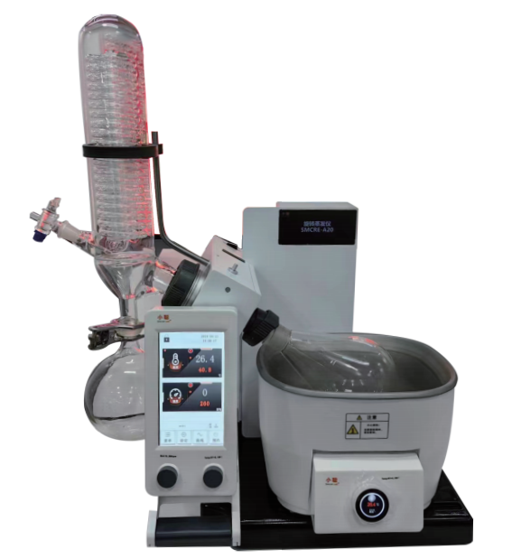

2.2结构示意

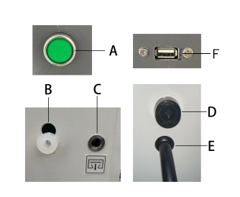

A、 电源开关 B、 排水口

C、 溢水口 D 、 保险丝

E 、电源线 F 、USB接口

**2.3操作说明**

**2.3.1触摸屏首页显示**

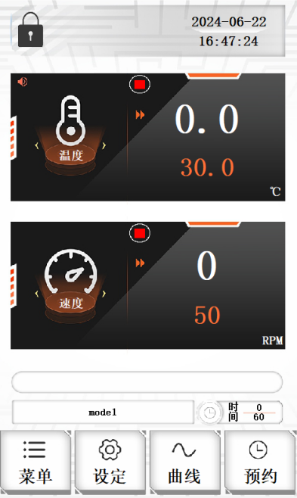

①使用悬挂按键进行步进电机上升下降操作

②点击下方旋钮开始运行对应功能

③点击速度框右上角切换旋转正反转

|  |  |
| --- | --- |
| **菜单** | 点击菜单，可进入使用者/维修者选择页面 |
| **设定** | 点击设定，设定时间、温度等参数值 |
| **曲线** | 点击曲线按钮，查看当前数据曲线值 |
| **预约** | 点击预约按钮，进入预约运行页面；运行状态不可进入 |
| **锁键** | 锁定主页面，防止误操作，左上角锁键图标 |

若长时间无操作时黑屏以下两种方式可更改

可选择‘菜单=》维修者（密码3）=》背光参数’对其进行修改

断电重启时后，点击屏幕进入系统配置页面，点击‘系统参数设置=》背光=》自动关闭背光（取消勾选）

**菜单页面**

**菜单-》使用者-》默认密码8888**

**时间设置**

|  |  |  |
| --- | --- | --- |
| 设置项 | 设置参数值 | 设置参数范围 |
| 年 | 系统时间（北京时间） | （当前年份~2050）2024 |
| 月 | 系统时间（北京时间） | （1~12）06 |
| 日 | 系统时间（北京时间） | （1~31）25 |
| 时 | 系统时间（北京时间） | （0~23）13 |
| 分 | 系统时间（北京时间） | （0~59）57 |
| 秒 | 系统时间（北京时间） | （0~59）23 |

此页面用于设置系统实时时钟

**历史报警**

查看历史报警记录

可选择时间范围进行查询，可使用U盘进行文件导出，导出格式为PDF，导出

文件名为“HistoryAlarm”

**历史数据**

查看历史数据记录

可使用滚动轮上下翻动，查询是根据日期来查找，可使用U盘进行文件导出，

导出格式为PDF，导出文件名为“HistoryRecord”（默认），导出文件名可进入设定设置

**设置**

|  |  |  |
| --- | --- | --- |
| 设置项 | 功能说明 | 设置参数范围 |
| 存储开启 | 历史数据是否开启记录 | (OFF,ON)ON |
| 存储间隔 | 历史记录存储间隔时间 | (1,9999)3min |
| 导出文件名 | 历史数据U盘导出PDF文件名 | HistoryRecord |

注：**如插入U盘未识别到时,请重启点击进入“系统配置界面”=》系统参数设置=》USB=》主从口模式选择为 ”主口模式” 点击X退出菜单，再等一会或重新插入U盘重新识别**

**必须是FAT32格式的U盘**

**设定页面**

**设定（用户参数设定）**

|  |  |  |
| --- | --- | --- |
| 设置项 | 功能说明 | 设置参数范围 |
| 设定时间 | 设定运行时间 | （0~9999）60分钟/小时 |
| 设定温度 | 设定运行温度 | （温度最小值~温度最大值）100.0℃ |
| 设定速度 | 设定运行速度 | （速度最小值~速度最大值）100 |
| 速度（搅拌）使能 | 是否开启速度(搅拌)使能 | (OFF,ON)ON |

**曲线页面**

**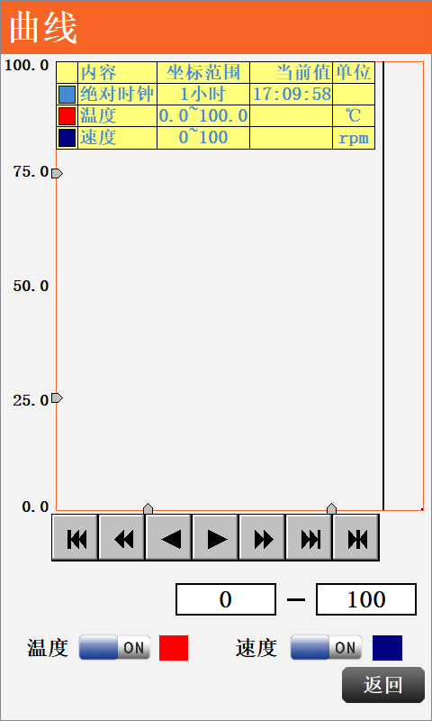**

**曲线**

可输入设定值控制曲线可看范围的最大值或最小值；点击开关按钮，可选择曲线可见度

IMG_256 按钮点击后，曲线将向后（X轴左端）滚动曲线一页；

IMG_257 按钮点击后，曲线将向后（X轴左端）滚动曲线半页；

IMG_258 按钮点击后，曲线将向后（X轴左端）滚动一个主划线位置；

IMG_259 按钮点击后，曲线将向前（X轴右端）滚动一个主划线位置；

IMG_260 按钮点击后，曲线将向前（X轴右端）滚动曲线半页；

IMG_261 按钮点击后，曲线将向前（X轴右端）滚动曲线一页；

IMG_262 按钮点击后，将弹出曲线起始点时间设置对话框，可重新设置曲线的起点时间

**预约页面**

**预约**

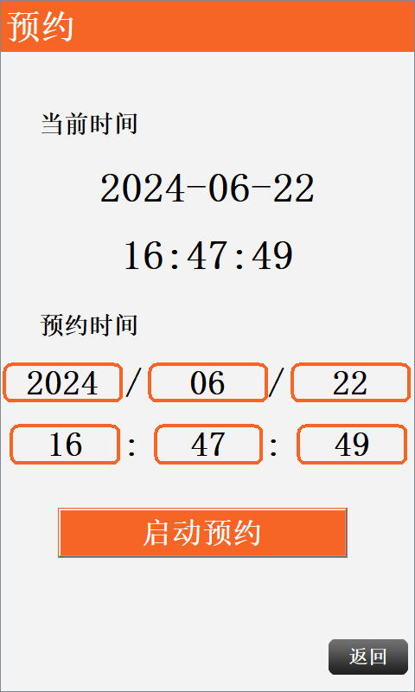

|  |  |  |
| --- | --- | --- |
| 设置项 | 功能说明 | 设置参数范围 |
| 预约启动时间 | 预约运行时间 | 大于当前系统时间 |

此功能用于设置预约运行

**注意：运行状态下无法进行预约**

六、售后服务

a）保修内容

本仪器自交货之日起2个月内，对因材料和制造方面的缺陷引起的故障，本公司将负责保换。

本仪器自交货之日起12个月内，对因材料和制造方面的缺陷引起的故障提供保修。

在保修期内，本公司将对被证明是有缺陷的仪器有选择地进行修理或更换。

保修的产品必须由用户送至本公司确定的维修部门。对于仪器从用户送往维修部门的运费由用户自行支付。本公司承担将仪器返回用户的运费。

对于保修期外的修理，本公司将适当收取维修的成本费。

如需维修服务,请使用原包装箱妥善包装后将仪器寄回。如原包装不存在时请采用合适的包装。在送检您的仪器之前，请先清洁并确保仪器内无任何对人健康有害的物料残留。

b）保修范围

上述保修不适合于因用户使用维护不当、在不符合要求的条件下使用、未经授权擅自维修或改装而引起的损坏。保修不包括零件的自然磨损，也不适用于由于过失、不当操作或者未按使用说明书使用和维护引起的损坏。

上海小聪科技有限公司

地址：上海市嘉定区南翔智地三期2幢

全国服务热线：086-021-66693788